Information Technology Solutions

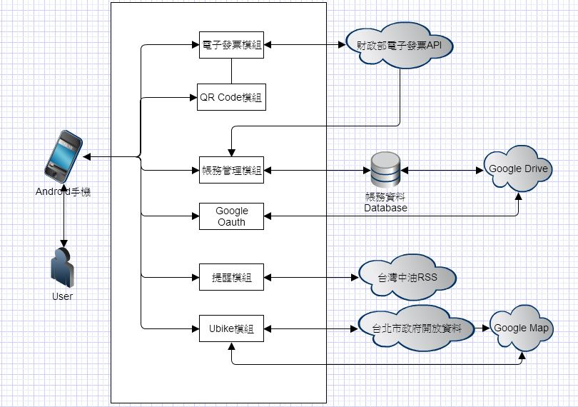

Money Time 金錢時刻

摘要

**智慧型手機目前已是個人行動設備的主流，人手一台智慧型手機只要利用行動網路即可輕鬆連上雲端，使用雲端帶來的便利性。**

系統架構圖

**如創意構想描述，本系統整體的架構以電子發票、Google API、台北市政府開放性資料做延伸。主要將電子發票掃描整合至帳務管理，讓使用者可不必透過自行輸入即可輕鬆完成紀錄帳務。**

系統展示

**成品展示，主要為記帳功能加入QR cord 掃描發票抓取明細，另外還搭配了一些小功能。**

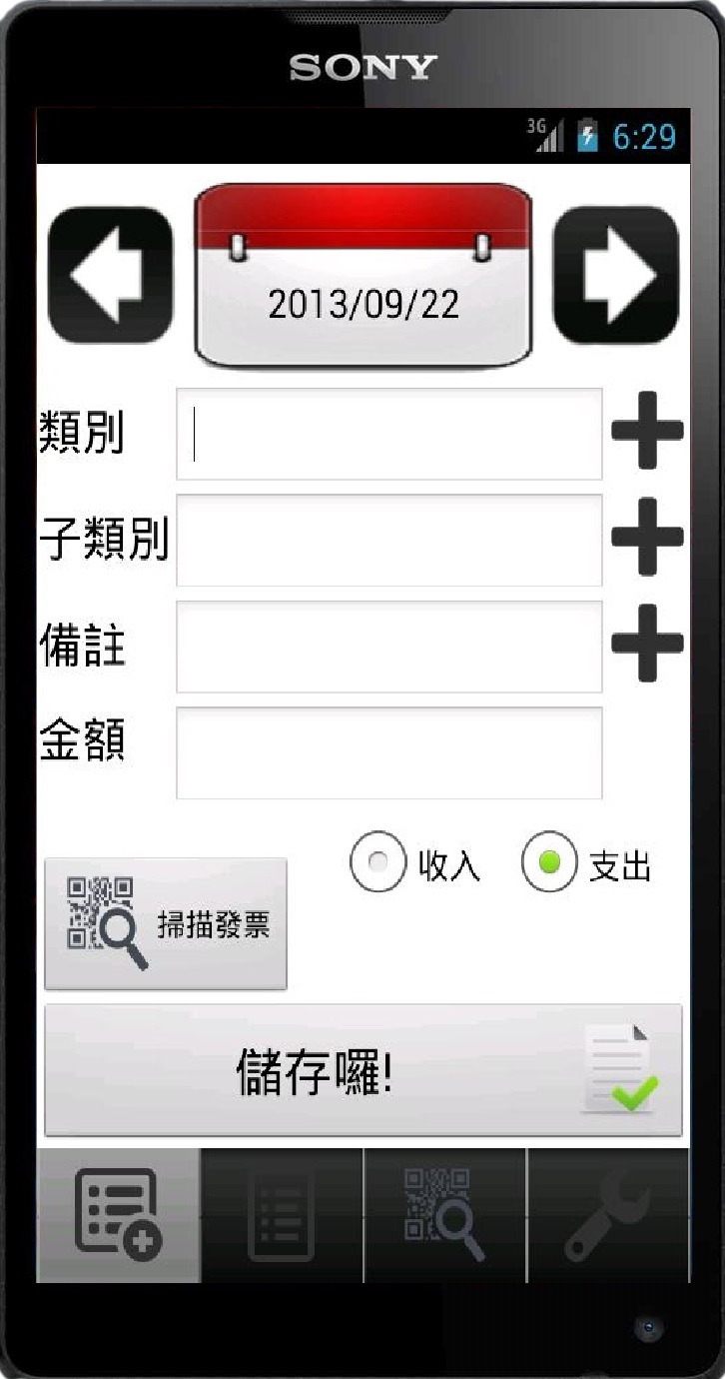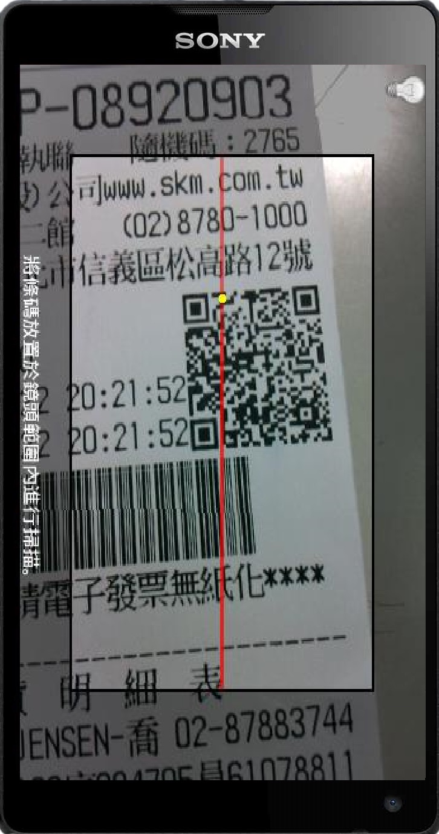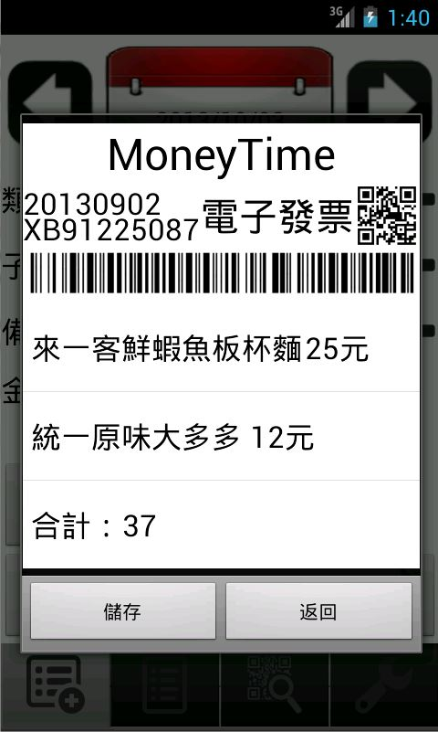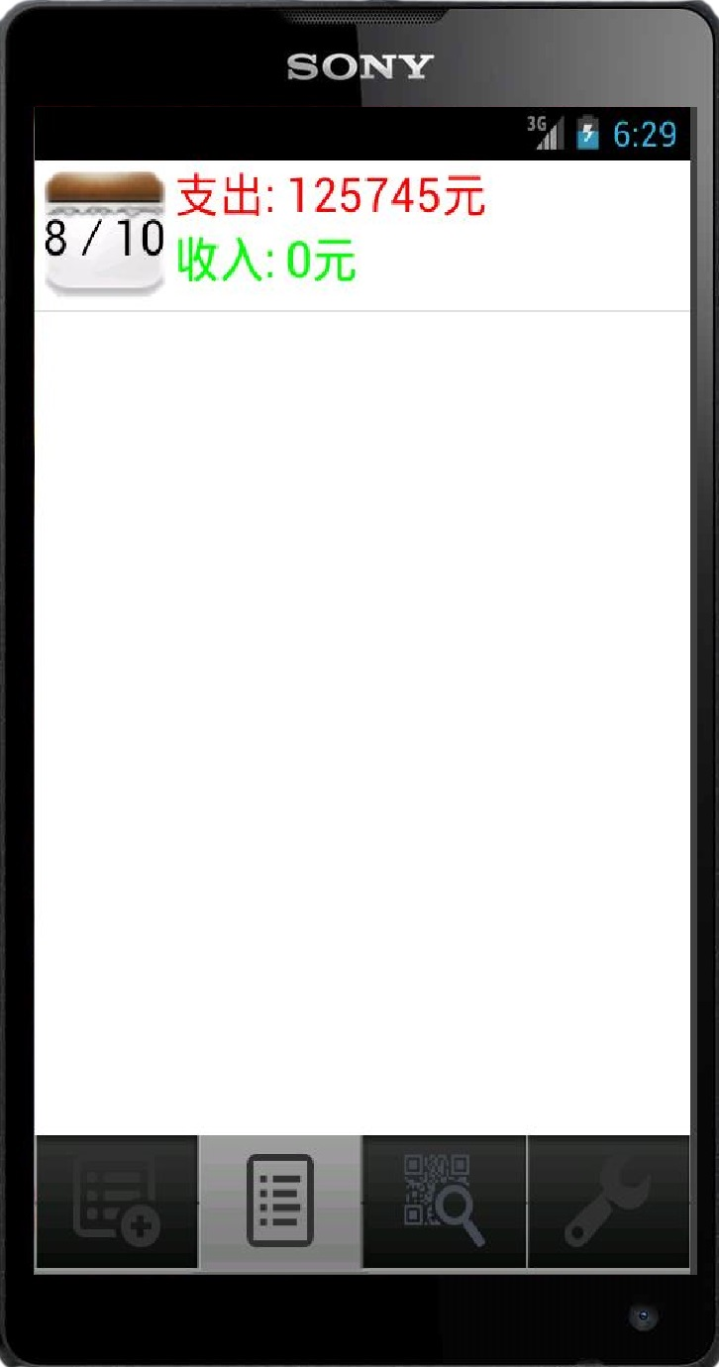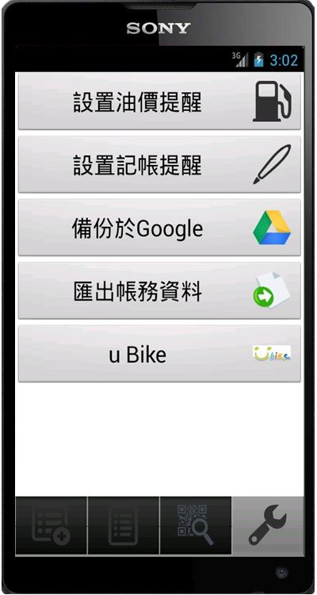

政府推出"電子發票整合服務平台"供買賣雙方更簡便、更環保的交易方式。本專題針對這些特性，使用財政部電子發票API 與QRCode技術開發Android平台上的個人電子發票記帳App軟體，提供電子發票、帳務管理、Google Drive雲端資料備份與自動通知訊息等功能，提供使用者方便、快速、明確的個人帳務管理系統，將理財、記帳融入生活，邁向智慧型手機整合雲端服務的應用。此外，本專題所開發的App軟體整合台北市政府開放資料，可即時知道台北市大眾交通工具的位置與票價的查詢，如台北市UBike的使用資訊，將UBike的使用資訊結合Google map顯示並提供導航功能。